PV 01/04 Réunion éleveur·se·s fromager·ère·s

Objectifs de la réunion
- Par l’échange avec les acteurs définir des enjeux principaux rencontrés sur le terrain ;
- Développer en co-construction des actions de réponse à ses enjeux ;
- Prioriser les actions par vote.

Présence à la réunion
Eleveur·se·s présent·e·s (Provinces) en présentiel : Mrs Chisogne (Lux.), Mrs. Goulet et son compagnon (Nam.) ;
Eleveur·se participant·e·s (Provinces) en distanciel : M. Dauchot (Hain.), Mrs. Joly (Hain.), Mrs. Lebelle (Lg.), Mrs Moreau (Lux.), M. Verscheure (Hain.), M. Wilkin (Lg.)

8 votant·e·s (1 par ferme).

Conseillers techniques Awé et Chargé de Mission SoCoPro asbl : Cyril Régibeau, Pierre-Yves Lorenzen (en ligne), Nicolas Marchal avec Simon Rasseaux (en tant que stagiaire)

Résultats de la réunion
Voici ci-dessous le tableau des résultats du vote de la réunion avec les éleveur·se·s fromager·ère·s du 01/04/25 (Niveau de priorisation : 3 fort, 2 moyen, 1 faible) :

Focus Groupe - éleveur fromager | Niveau de Priorisation |  |  | Total | Nombre de votes | Nombre d’abstention
Titre des Actions | 3 | 2 | 1
Politiques régionales adaptées aux caprins (aides couplées, augmentation PBS) | 6 | 2 | 0 | 22 | 8 | 0
Création de groupe d'éleveurs locaux, pour échange et dialogue entre professionnels | 6 | 2 | 0 | 22 | 8 | 0
Développement d’une aide à la comptabilité de gestion et collecte de données technicoéconomiques  (Prix producteurs et prix de revient, couts charges) | 5 | 2 | 1 | 20 | 8 | 0
Structuration et développement de la filière chevreaux, chèvre de réforme | 4 | 3 | 0 | 18 | 7 | 1
Observatoire des prix pour la filière caprine et recensement prix consommateurs (prix Pays-Bas, France et Belgique) | 4 | 2 | 1 | 17 | 7 | 1
Développement et recherches sur les possibilités de diversification du réseau de commercialisation | 4 | 1 | 2 | 16 | 7 | 1
Formations continues à destination des éleveurs en place (gestion parasitisme, pâturage, lactation, etc.) | 3 | 2 | 1 | 14 | 6 | 2
Maintien et enrichissement des formations en technologie fromagère | 2 | 2 | 4 | 14 | 8 | 0
Formations continues pour vétérinaires sur spécificités caprines | 0 | 4 | 4 | 12 | 8 | 0
Développement du partage d’information et conseils techniques sur la PAC (et comment la compléter) | 2 | 1 | 4 | 12 | 7 | 1
Encadrement de nouveaux producteurs (Viser des installations pérennes, qualitatives et en adéquation avec le marché local). | 1 | 2 | 4 | 11 | 7 | 1

Déroulement de la réunion
- Présentation des objectifs et du déroulement de la soirée par les chargés de mission et le stagiaire.
- Brève présentation contextuelle sur l’état de la production caprine en Belgique, en France et aux Pays-Bas ainsi qu’à l’échelle mondiale (cf. diaporama ci-joint).
- Tour de table de présentation des acteur·rice·s.
- Plusieurs tours de table (avec échange libre mais avec intervention temporellement limité) sur les enjeux et possible actions de réponses à ces enjeux.
- Vote (cf. Résultats plus haut). Conclusion avec présentation des résultats.
PV 08/04 Réunion éleveur·se·s livreur·se·s

Objectifs de la réunion
- Par l’échange avec les acteurs définir des enjeux principaux rencontrés sur le terrain ;
- Développer en co-construction des actions de réponse à ses enjeux ;
- Prioriser les actions par vote.

Présence à la réunion
Eleveur·se·s présent·e·s (Provinces) en présentiel : Mr. Gomand (Nam.), Mr. Lallemant (Lux.), Mr. Schep (Nam.), Mr. Vanguestaine (Lg), Mr. Vierset (Lux.) ;
Eleveur·se·s participant·e·s (Provinces) en distanciel : Mr. Blancke (Hain.), Mrs. Laine (Hain.) ;

7 votant·e·s (1 par ferme).

Conseillers techniques Awé et Chargé de Mission SoCoPro asbl : Cyril Régibeau, Pierre-Yves Lorenzen, Nicolas Marchal avec Simon Rasseaux (en tant que stagiaire)

Résultats de la réunion
Voici ci-dessous le tableau des résultats du vote de la réunion avec les éleveur·se·s laitier·ère·s du 08/04/25 (Niveau de priorisation : 3 fort, 2 moyen, 1 faible) :
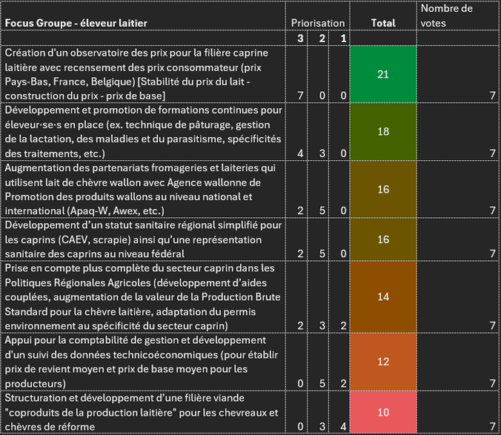

Déroulement de la réunion
- Présentation des objectifs et du déroulement de la soirée par les chargés de mission et le stagiaire.
- Brève présentation contextuelle sur l’état de la production caprine en Belgique, en France et aux Pay-Bas ainsi qu’à l’échelle mondiale (cf. diaporama ci-joint).
- Tour de table de présentation des acteur·rice·s.
- Plusieurs tours de table (avec échange libre mais avec intervention temporellement limité) sur les enjeux et possible actions de réponses à ces enjeux.
- Vote (cf. Résultats plus haut). Conclusion avec présentation des résultats.

